Interpolacja wielomianowa (wzór Lagrange’a, Newtona i Hermite’a)

Piotr Ćwiklicki

Do wykonania ćwiczeń użyto programów napisanych w języku Python v3.5.2. Wykorzystano bibliotekę SymPy oraz Matplotlib w celu rysowania wykresów. Programy uruchamiane są za pomocą komendy python3 nazwa.py.

1.Celem ćwiczenia było przeprowadzenie interpolacji wielomianowej używając metody Lagrange’a i Newtona z użyciem węzłów równoodległych i Czebyszewa dla funkcji zadanej wzorem:

Interpolację wykonano na przedziale <0.1,0.8> dla następującej liczby węzłów:
-3
-5
-10
-15
-20
-21
Poniżej znajdują się wyniki przedstawione w postaci wykresów. Na każdym wykresie na niebiesko zaznaczono funkcję interpolowaną, na czerwono wielomian interpolujący, a na czarno węzły interpolacji. Wykresy wykonano obliczając wartość otrzymanego wieomianu w 200 równoodległych punktach, które następnie zaznaczono na wykresie (bez łączenia). Ponadto zbadano również dokładność wykonanych przybliżeń funkcji posługując się normą maksimum (sprawdzano w którym z wyliczonych punktów różnica wartości funkcji interpolowanej i interpolującej była największa). Zilustrowano tylko wybrane przypadki.

metoda Lagrange’a
3 węzły równoodległe
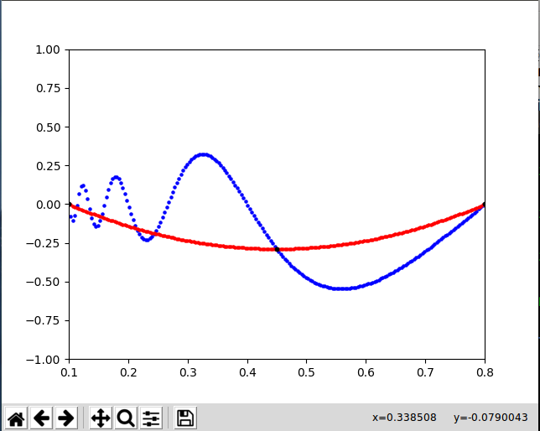

Wykres 1 – interpolacja dla 3 węzłów równoodległych z wykorzystaniem metody Lagrange’a
Zastosowanie węzłów Czebyszewa niczego nie zmieniło. W tym przypadku węzłów jest po prostu za mało, aby otrzymać dobry wynik.

10 węzłów równoodległych
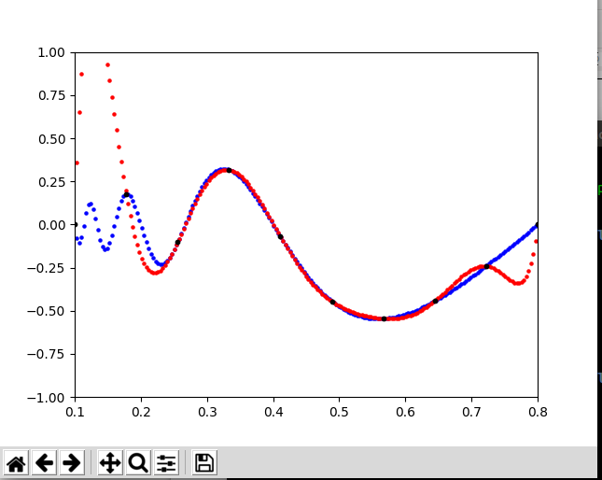

Wykres 2 – interpolacja dla 10 węzłów równoodległych z wykorzystaniem metody Lagrange’a

10 węzłów Czebyszewa
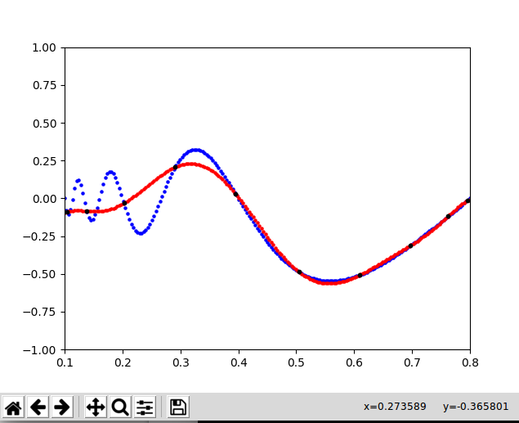

Wykres 3 – interpolacja dla 10 węzłów Czebyszewa z wykorzystaniem metody Lagrange’a

Widzimy, że otrzymany wielomian wciąż znacząco odbiega od zadanej funkcji, ale stosowanie węzłów Czebyszewa zlikwidowało pojawiający się przy 10 węzłach efekt Rungego.

15 węzłów równoodległych
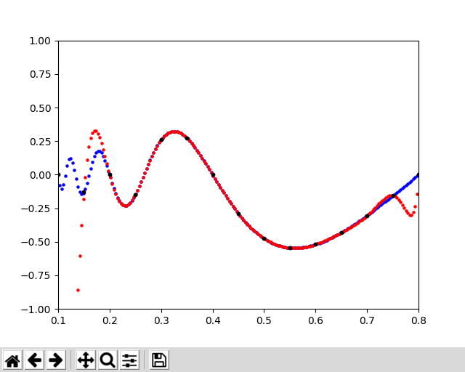

Wykres 4 – interpolacja dla 15 węzłów równoodległych z wykorzystaniem metody
Lagrange’a

15 węzłów Czebyszewa
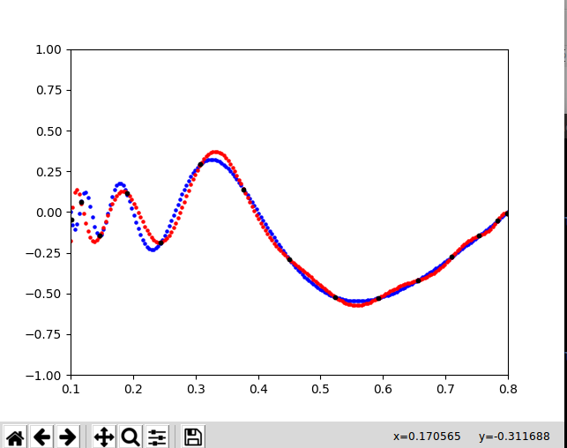

Wykres 5 – interpolacja dla 15 węzłów Czebyszewa z wykorzystaniem metody Lagrange’a
Efekt Rungego pogłębił się, jednak węzły Czebyszewa rozwiązały ten problem i udało się otrzymać dość dobre przybliżenie funkcji.

20 węzłów równoodległych
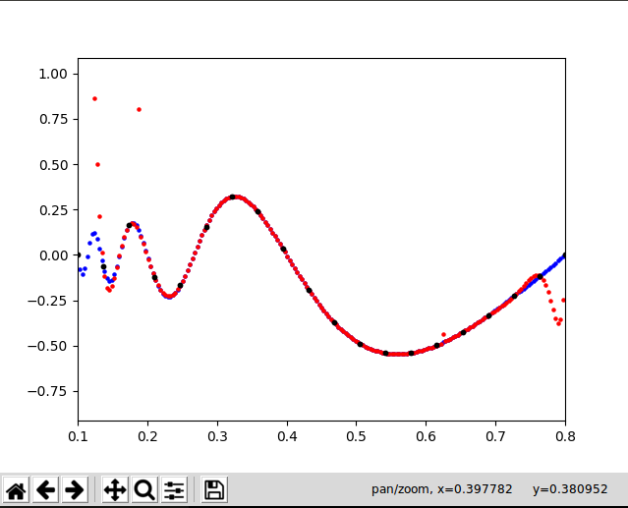

Wykres 6 – interpolacja dla 20 węzłów równoodległych z wykorzystaniem metody Lagrange’a

20 węzłów Czebyszewa
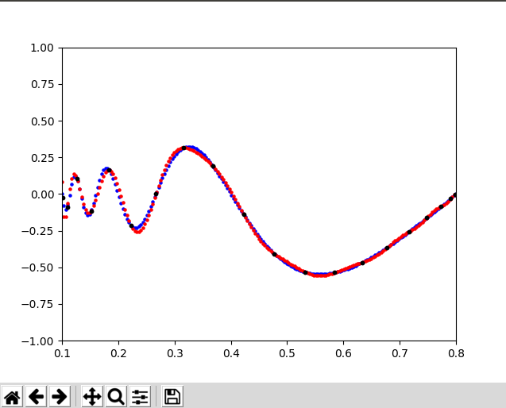

Wykres 7 – interpolacja dla 20 węzłów Czebyszewa z wykorzystaniem metody Lagrange’a

Dla węzłów równoodległych metoda Lagrange’a zwraca coraz gorsze wyniki, ale dla węzłów Czebyszewa znów otrzymano dobry rezultat.

metoda Newtona

10 węzłów równoodległych
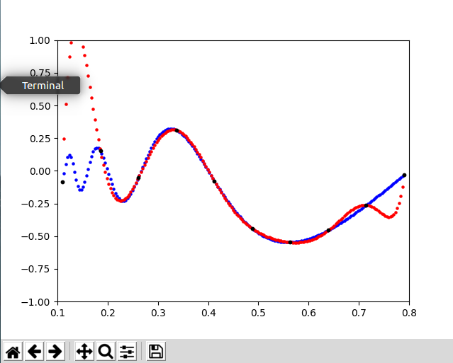

Wykres 8 – interpolacja dla 10 węzłów równoodległych z wykorzystaniem metody Newtona

10 węzłów Czebyszewa
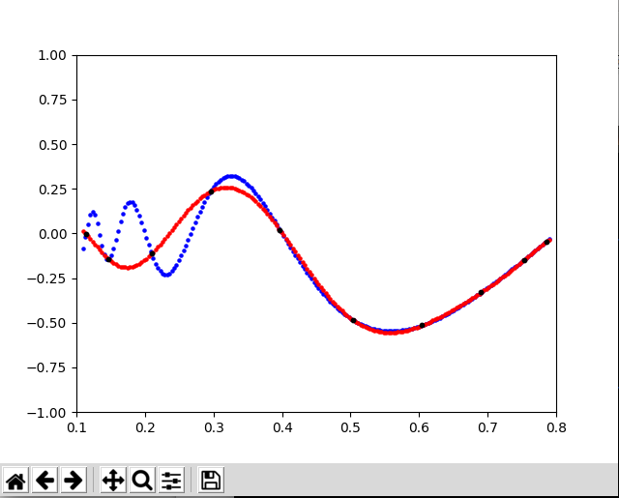

Wykres 9 – interpolacja dla 10 węzłów Czebyszewa z wykorzystaniem metody Newtona

15 węzłów równoodległych
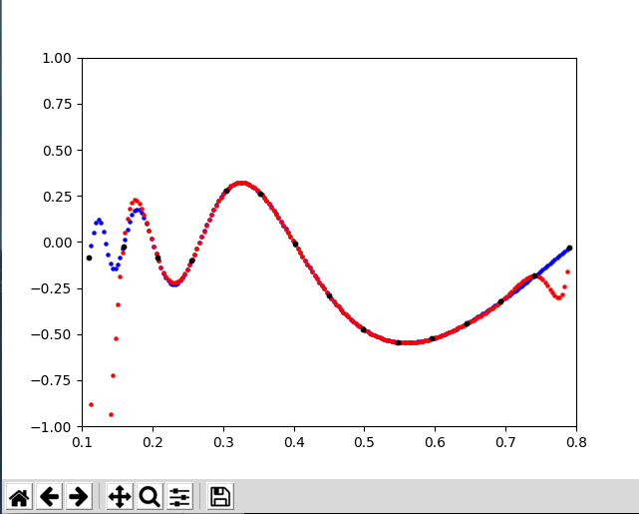

Wykres 10 – interpolacja dla 15 węzłów równoodległych z wykorzystaniem metody
Newtona
15 węzłów Czebyszewa
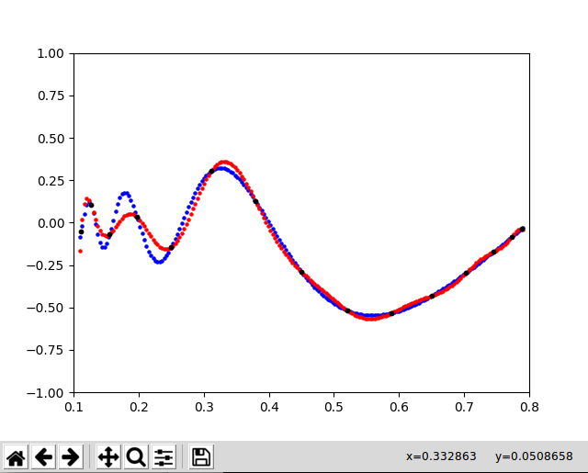

Wykres 11 – interpolacja dla 15 węzłów Czebyszewa z wykorzystaniem metody Newtona

20 węzłów równoodległych
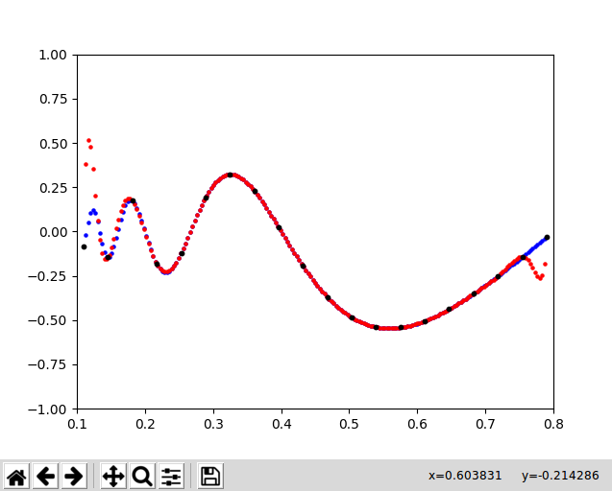

Wykres 12 – interpolacja dla 20 węzłów równoodległych z wykorzystaniem metody Newtona

20 węzłów Czebyszewa
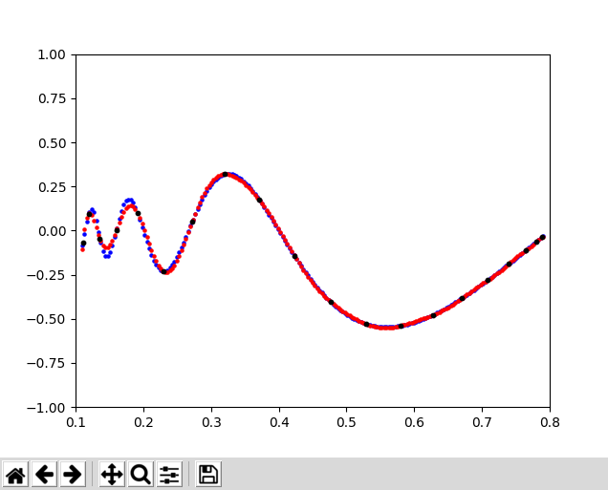

Wykres 13 – interpolacja dla 20 węzłów Czebyszewa z wykorzystaniem metody Newtona
Poniżej znajdują się tabele przedstawiające różnice między funkcją zadaną i otrzymanym wielomianem (obliczone normą maksimum) dla węzłów równoległych i Czebyszewa w metodzie Newtona i Lagrange’a.

metoda Lagrange’a
 | węzły równoodległe | węzły Czebyszewa
3 | 0.576037644694020 | 0.587687105290145
5 | 0.357053006373300 | 0.545104174927146
10 | 1.25608926597172 | 0.283432468155933
15 | 2.42227661993634 | 0.230089895088366
20 | 2.45718915721411 | 0.0840611904666290
21 | 7.90374528200012 | 0.0886874354915911
Tabela 1 – dokładność metody Lagrange’a dla 3, 5, 10, 15, 20 i 21 węzłów równoodległych i Czebyszewa

metoda Newtona
 | węzły równoodległe | węzły Czebyszewa
3 | 0.590676819141040 | 0.560324201948266
5 | 0.401015114909435 | 0.520362125468792
10 | 1.20708789734348 | 0.366716165797432
15 | 1.83180685563881 | 0.143172883531847
20 | 0.465148625440836 | 0.0503478998067948
21 | 1.06066201471544 | 0.0633206410727569
Tabela 2 – dokładność metody Newtona dla 3, 5, 10, 15, 20 i 21 węzłów równoodległych i Czebyszewa

Widzimy, że od 10 węzłów dla interpolacji węzłami równoodległymi zaczyna występować efekt Rungego. Jest to spowodowane zbyt małą ilością węzłów na końcach przedziału. Interpolacja wielomianami Czebyszewa naprawia ten problem, bo zgodnie z zerami Czebyszewa na końcach przedziału jest więcej punktów. To rozwiązanie ma jednak pewną wadę – z uwagi na mniejszą ilość punktów w środku przedziału dostajemy nieco gorsze przybliżenie niż dla węzłów równoodległych.

Przy 20 węzłach dla metody Newtona zarówno na wykresie jak i w obliczonej zgodnie z normą maksimum różnicy widzimy zanikanie efektu Rungego (obserwacja dla metody Newtona). Dzieje się tak dlatego, że punktów jest już wystarczająco dużo także na końcach. Przedłużający się czas obliczeń sprawia jednak, że nie jest opłacalne stosowanie dużej liczby węzłów.

Widzimy, że dla obu metod udało się uzyskać praktycznie identyczne wyniki, co jest zgodne z przewidywaniami teoretycznymi, bo istnieje tylko jeden wielomian interpolacyjny. Wyjątkiem jest efekt Rungego, który zaczął zanikać wyłącznie dla metody Newtona. Możliwe, że wynika to stąd, że metoda Lagrange’a jest niestabilna numerycznie, przez co dla większej ilości węzłów nie daje tak dobrych przybliżeń jak metoda Newtona.
Najlepszy wielomian otrzymano dla 20 węzłów.
2.Celem ćwiczenia było wykonanie interpolacji zadanej funkcji za pomocą metody Hermite’a. Jest to modyfikacja metody Newtona.
Metoda tej używa się, gdy występują węzły wielokrotne. Wówczas pojawią się różnice dzielone postaci f[x,…,x]. Obliczanie ich w taki sposób, jak w metodzie Newtona, doprowadziłyby do dzielenia przez zero, dlatego tutaj oblicza się je ze wzoru:
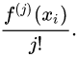

Gdzie j to krotność danego węzła pomniejszona o jeden.
Eksperymenty wykonano dla następującej liczby węzłów różnych od siebie:
-3
-5
-7
-9
Każdy węzeł został zduplikowany, przez co ostatecznie interpolację wykonano dla 6,10,14 i 18 węzłów.

Metoda Hermite’a
3 węzły podwójne równoodległe
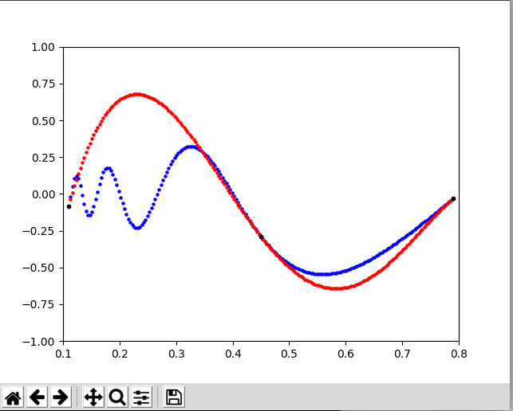

Wykres 14 – interpolacja dla 3 węzłów podwójnych równoodległych z wykorzystaniem metody Hermite’a
Dla 3 węzłów podwójnych Czebyszewa nie zaobserwowano żadnej różnicy.

7 węzłów podwójnych równoodległych
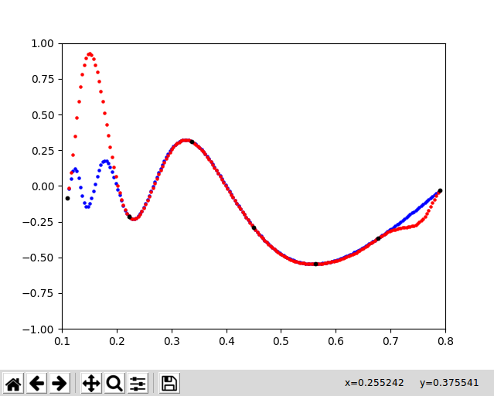

Wykres 15 – interpolacja dla 7 węzłów podwójnych równoodległych z wykorzystaniem metody Hermite’a

7 węzłów podwójnych Czebyszewa
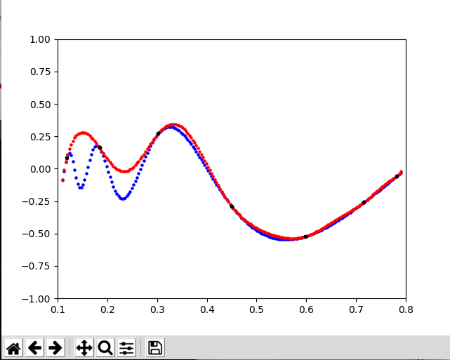

Wykres 16 – interpolacja dla 7 węzłów podwójnych Czebyszewa z wykorzystaniem metody Hermite’a

9 węzłów podwójnych równoodległych
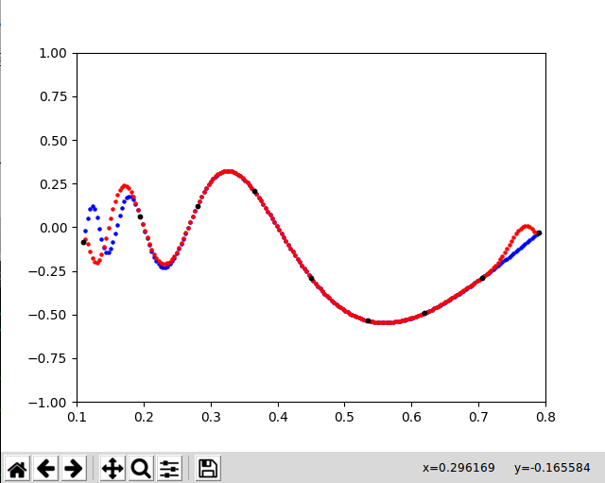

Wykres 17 – interpolacja dla 9 węzłów podwójnych równoodległych z wykorzystaniem metody Hermite’a

9 węzłów podwójnych Czebyszewa
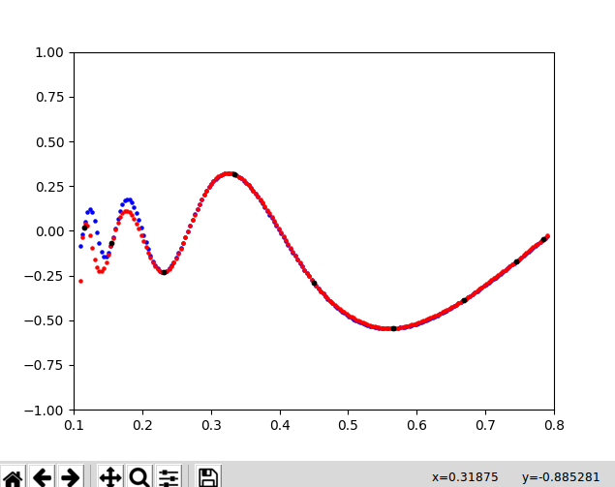

Wykres 18 – interpolacja dla 9 węzłów podwójnych Czebyszewa z wykorzystaniem metody Hermite’a

Poniżej znajdują się tabele przedstawiające różnice między funkcją zadaną i otrzymanym wielomianem (obliczone normą maksimum) dla węzłów równoległych i Czebyszewa w metodzie Newtona i Lagrange’a.

metoda Lagrange’a
 | węzły równoodległe | węzły Czebyszewa
3 | 0.907134972229400 | 0.840225561837651
5 | 0.802587523017366 | 0.579255793136289
7 | 1.06362933190853 | 0.423232812397037
9 | 0.300446124195479 | 0.211211273373745
Tabela 3 – dokładność metody Hermite’a dla 3, 5, 7 i 9 węzłów podwójnych równoodległych i Czebyszewa

Widzimy, że efekt Rungego pojawił się dla 7 węzłów podwójnych (wcześniej otrzymane wyniki były po prostu niedokładne nawet dla węzłów Czebyszewa), natomiast przy 9 zaniknął (wciąż występował, ale był już znacznie mniejszy w stosunku do poprzednich wyników). Również otrzymany wielomian interpolacyjny najbardziej dokładny był dla 9 węzłów podwójnych. Można zauważyć, że interpolacja Hermite’a sprawdza się nieco lepiej od Lagrange’a i Newtona, ponieważ przy 9 węzłach podwójnych nawet w przypadku węzłów Czebyszewa wielomian w środku przedziału jest tak dokładny jak przy węzłach równoodległych.

